Муниципальное казенное общеобразовательное учреждение
«Большесудаченская общеобразовательная школа » Руднянского муниципального района Волгоградской области

ПРИКАЗ

02.09.2025 г. № 69

О создании школьного школьного
хорового коллектива

В соответствии с перечнем поручений Президента Российской Федерации от 25.08.2021 г. № 1808 ГС п. 2 г-2 «По проведению на регулярной основе Всероссийских театральных, музыкальных, спортивных и технологических конкурсов для обучающихся по основным общеобразовательным программам», в целях исполнения пункта 4 Протокола заседания Совета министерства просвещения Российской Федерации по вопросам создания школьных хоров в образовательных организациях субъектов Российской Федерации от 24.03.2022 г. № 1, утвержденного 04.04.2022 г. за № СК-77/06-пр, с целью полноценного эстетического развития и воспитания обучающихся средствами хорового искусства

ПРИКАЗЫВАЮ:

1. Организовать на базе МКОУ «Большесудаченская СОШ» деятельность творческого объединения школьный хоровой коллектив (далее – школьный хор). с 15 сентября 2025 года.
2. Назначить руководителем школьного хорового коллектива Скобликову Валерию Владимировну, учителя музыки.
3. Скобликовой В.В., в срок до 25 сентября 2025г.:
3.2. определить состав школьного хорового коллектив;
3.3. утвердить Положение о деятельности школьного хорового коллектива;
3.4. составить Программу деятельности школьного хорового коллектива;
3.5. разместить информацию на официальном сайте школы;
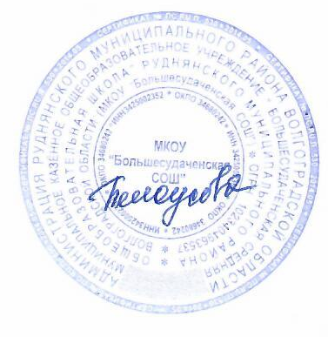
4. Ответственность за исполнение приказа возлагается на учителя музыки Скобликову В.В.
5. Контроль за исполнением приказа оставляю за собой.

Директор школы О.В.Белоусова

